Identification des Dépressions (Cuvettes) dans les Limites de la CMM
- Les traitements réalisés :
\\cmmfs01\Data\bpgri_traitement\Demandes_analyses\20231013_recherche_dev_mnt_hydro\01_docs\02_technique\1.1TraitementFinal_Cuvettes

- Traitement réalisé à partir d’un MNT avec une résolution de 1m :

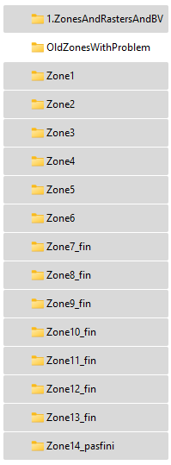
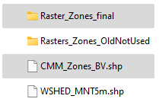
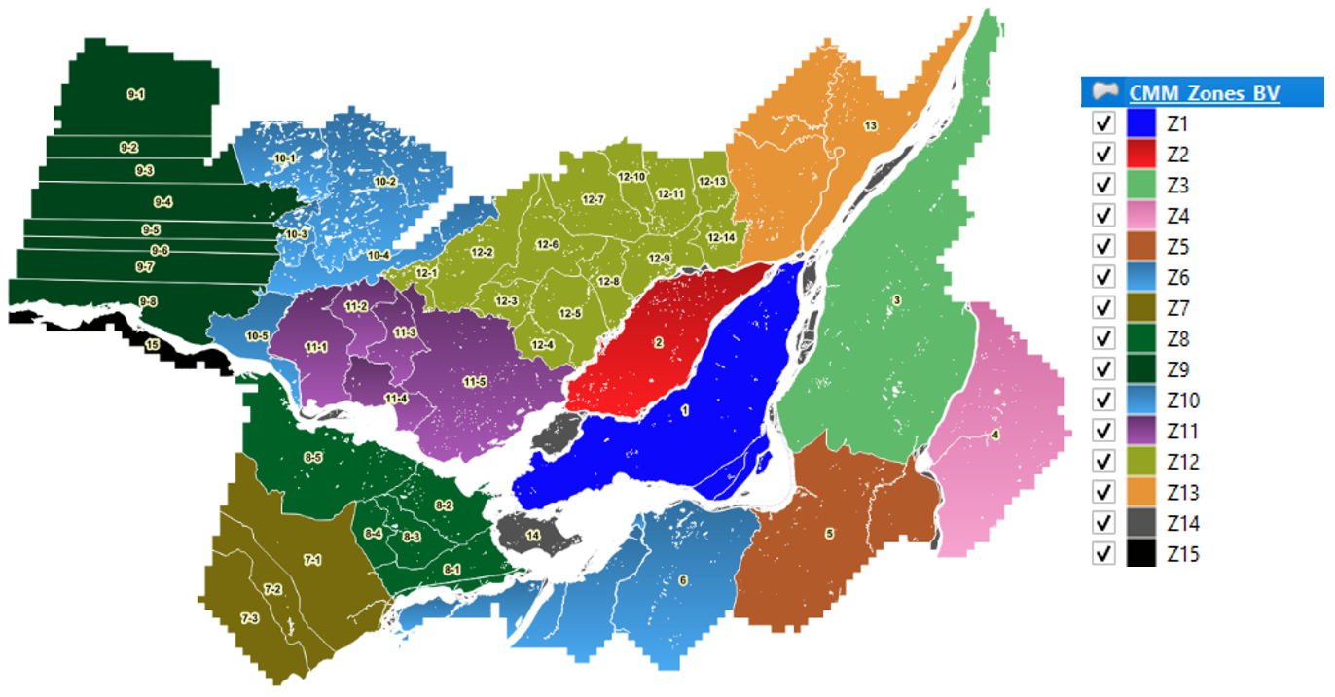
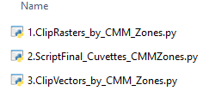
Raster_Zones_final :
Représente le MNT clippé pour chaque zone.
Les dossiers des Zones de 1 à 14 :
Représente les traitements hydrologiques.
De Z1 a Z13 : Découpage en tenant compte des limites des bassins versants générées à partir d'un MNT de 5 mètres.

Note1 : Z9 est réalisé par un découpage qui ne tient pas compte des limites des bassins versants.

Note2 : Z14 représente toutes les îles de la CMM

Traitement réalisé à partir d’un MNT avec une résolution de 1m

- Traitement réalisé à partir d’un MNT avec une résolution de 5m, cela couvre toute la CMM :
"\\cmmfs01\Data\bpgri_traitement\Demandes_analyses\20231013_recherche_dev_mnt_hydro\01_docs\02_technique\1.1TraitementFinal_Cuvettes\TraitementCuvette_TouteCMM_MNT5m"
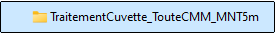

- Les projets QGIS :

- Le projet QGIS inclut la symbologie pour toutes les zones de la CMM: \\cmmfs01\Data\bpgri_traitement\Demandes_analyses\20231013_recherche_dev_mnt_hydro\01_docs\02_technique\1.1TraitementFinal_Cuvettes\Cuvettes_BV_AvecSymbologie.qgz

- Le projet QGIS comprend le chemin vers les données: \\cmmfs01\Data\bpgri_traitement\Demandes_analyses\20231013_recherche_dev_mnt_hydro\01_docs\02_technique\1.1TraitementFinal_Cuvettes\ TraitementCuvettes_MNT1m_MNT5m_LiensVersLesDonnees.qgz

- Les Scripts : Les trois scripts ci-dessous s'exécutent dans l'environnement (QGIS version 3.26.0-Buenos Aires).

- 1.ClipRasters_by_CMM_Zones.py : Pour chaque zone, le script génère un raster MNT clippé par zone et le nomme avec le nom de la zone (par exemple : Raster1, Raster2, Raster10_1, Raster10_2, etc.).

Les entrées dans ce script sont :
- Cliper : Le clipper (la couche utilisée comme Mask)
- mosaic_vrt : Le raster qui va être découpé.
3. main_folder_name : Le nom du dossier principal à créer.

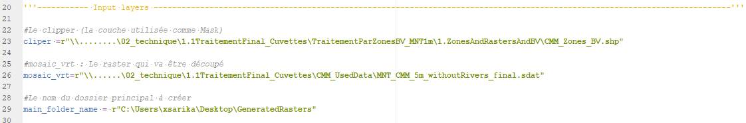

Note1 : Concernant la mosaic_vrt, cette mosaïque doit être purgée à l'aide de la couche (RCI_Hydro_Travail2022.shp) avant utilisation. J'ai donc généré une couche vectorielle en l'utilisant comme masque sur le MNT de la CMM pour obtenir un MNT sans les zones superposées par la couche (RCI_Hydro_Travail2022.shp). La couche résultante (mosaic_vrt) doit être utilisée dans le script. Il est recommandé que le format de la couche raster soit sdat ou vrt, plutôt que tif.
Note2 : le lien vers la couche utilisée comme Mask : \\cmmfs01\Data\bpgri_traitement\Demandes_analyses\20231013_recherche_dev_mnt_hydro\01_docs\02_technique\1.1TraitementFinal_Cuvettes\CMM_UsedData\CMM_withoutRivers_MASK.shp

- 2.ScriptFinal_Cuvettes_CMMZones.py:

Le script génère des couches hydrologiques couvrant l'ensemble de la Communauté métropolitaine de Montréal (CMM) :

- OP4_polygons_sink_statistique_withoutnodata (Cuvettes)
- OP5_FDIR (Flow direction)
- OP5_connection (Flow Connectivity)
- OP5_order (Strahler Order)
- OP5_WSHED_vector (Bassin Versant)
- Channels (SEGMENTS)
- OP6_hand_distance_horiz (Horizontal Distance to Channel Network)
- OP6_hand_distance_vert (Vertical Distance to Channel Network)

Les entrées dans ce script sont :
- Le raster découpé (mosaic_vrt).
2. Le nom du dossier principal à créer (main_folder_name).

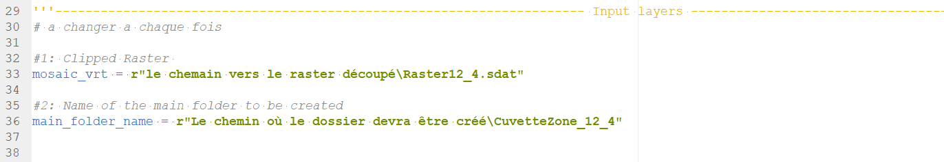

- 3.ClipVectors_by_CMM_Zones.py: Pour chaque zone ou municipalité, le script génère un shapefile des cuvettes ou de toute autre couche vectorielle, clippé par zone ou (par municipalité), et le nomme en ajoutant le préfixe ‘CuvetteZone’ suivi du nom de la zone (par exemple : CuvetteZone1, CuvetteZone2, CuvetteZone10_1, CuvetteZone10_2, etc.).

Les entrées dans ce script sont :
Les entrées sont identiques à celles de (1.ClipRasters_by_CMM_Zones.py), mais au lieu d'utiliser mosaic_vrt, une couche vectorielle (layer_shp) est utilisée.

